**Ежедневный ОПЕРАТИВНЫЙ ПРОГНОЗ**

**возникновения и развития чрезвычайных ситуаций**

**на территории Ненецкого автономного округа на 17 ноября 2020 года**

подготовлен на основе данныхФГБУ «Северное управление по гидрометеорологии и мониторингу окружающей среды», Управления Федеральной службы по надзору в сфере защиты прав потребителей и благополучия человека по Ненецкому автономному округу, Государственной инспекции по ветеринарии Ненецкого автономного округа

1. **Метеорологическая обстановка:**

**По г. Нарьян-Мару.**Облачная погода. Без существенных осадков. Ветер юго-западный 9-14 м/с. Температура ночью и днем 0,-2°.

**По Ненецкому автономному округу**. Облачная с прояснениями погода. Местами небольшие, на востоке округа умеренные осадки (снег, мокрый снег). Местами метель, гололед. Ветер юго-западный и западный 9-14 м/с, местами порывы 18-23 м/с. Температура +2,-3°, ночью при прояснениях до -8°.

**1.1. Неблагоприятные природные явления:**ожидается усиление ветра в районе н.п. Бугрино с порывами до 23 м/с.

**1.2.Опасные метеорологические явления:**не прогнозируются.

1. **Радиационная, химическая, бактериологическая обстановка:** в норме

**3.Гидрологическая обстановка:**в норме. Начало установления ледостава на реках Печорского бассейна ожидается во 2-й половине ноября.

На малых реках тундровой зоны и побережья юго-восточной части Баренцева моря начало установления ледостава ожидается на 25-30 ноября, на 5-10 дней позже нормы (норма 18-23 ноября).

**3.1. Опасные гидрологические явления:**не прогнозируются.

**3.2. Неблагоприятные гидрологические явления:** не прогнозируются.

1. **Биолого-социальная обстановка:**в норме.
2. **Лесопожарная обстановка:**снята с контроля.
3. **Прогноз чрезвычайных ситуаций:**

**6.1. Природные - техногенные ЧС:**

**Возможны следующие происшествия по параметрам, не подпадающим под критерии ЧС:**

- существует вероятность увеличения количества **ДТП (до 0,4)** в том числе крупных и с участием детей, затруднения в движении на автодорогах федерального и регионального значения**:**

|  |  |  |  |  |
| --- | --- | --- | --- | --- |
| **С** | **Начало – окончание**  **участка, км** | **Район** | **Протяженность, км** | **Преобладающая**  **ширина проезжей части, м** |
| 1 | 1 – 4 (внутренняя сторона) | ФАД  (А-381 Нарьян-Мар – Аэропорт г. Нарьян-Мара) | 4 км | 6 – 7 м |
| 2 | 1 – 7 (внутренняя, внешняя сторона) | Автодорога местного значения округа г. Нарьян-Мар – г. п. «Рабочий поселок «Искателей» | 7 км | 6 – 7 м |
| 3 | 3 – 7 (внутренняя, внешняя сторона)  10 – 40 (внутренняя, внешняя сторона) | Автодорога местного значения округа г. п. «Рабочий поселок «Искателей» - пос. Красное МО «Приморско-Куйский сельсовет» | 43 км | 6-8 м |

(**Источник** – нарушение правил дорожного движения, загруженность автодорог, неудовлетворительное состояние дорожного полотна, метеоусловия).

**6.2.Техногенные ЧС:**

**Возможны следующие ЧС и происшествия, по критериям, не попадающие под ЧС:**

* существует вероятность **(до 0,3)** возникновения **техногенных пожаров** и взрывов бытового газа на территории Ненецкого автономного округа (**Источник –**несоблюдением правил техники безопасности, неисправность печного, газового и электрооборудования, неосторожное обращением с огнем, неосторожностью при курении, нарушение техники безопасности при использовании пиротехнической продукции);
* возможно возникновение ЧС (происшествий) «нарушение условий жизнедеятельности населения» до муниципального уровня с вероятностью **(до 0,4)**,связанных сповреждением (обрывы) **ЛЭП**и линий связи, а также нарушением в работе дорожно-коммунальных служб, работе транспорта, нарушением функционирования объектов жизнеобеспечения, обрушением слабо укрепленных, широкоформатных, ветхих и рекламных конструкций на территории Ненецкого автономного округа**(Источник -**изношенность электросетей, метеорологические условия);
* возможно возникновениеЧС (происшествий) на объектах **ЖКХ**с вероятностью **(до 0,4)**на всей территории Ненецкого автономного округа, в связи с нарушениями в работе на теплосетях, а также аварий на объектах теплоснабжения, **(Источник –**изношенность теплосетей, отопительный период, метеорологические условия**)**;
* сохраняется вероятность обнаружения взрывоопасных предметов);
* возможны происшествия на **ВБ** с вероятностью **(до 0,4)** (**Источник –**несоблюдение мер безопасности на воде, метеорологические условия);
* возможны происшествия на объектах **авиатранспорта,** изменения в расписании воздушных судов с вероятностью **(до 0,3)** на территории Ненецкого автономного округа, (**Источник -** технические неисправности, метеорологические условия).

**6.3. Биолого-социальные ЧС**:

* сохраняется вероятность возникновения случаев эпидемических вспышек острых кишечных инфекций (**Источник** – завоз и несанкционированная продажа некачественных овощей и фруктов, нарушение санитарно-гигиенических норм);
* существует вероятность выявления завозных случаев опасных инфекционных заболеваний, в связи с посещениями граждан РФ стран тропического региона;
* повышается вероятность возникновения остро-респираторных вирусных инфекций и гриппа, в связи с сезонностью данных заболеваний;
* возможны случаи пропажи людей и возникновения происшествий в природной среде;
* существует вероятность отравлений людей угарным газом, при неправильной топке печи, неплотно закрытой дверце или закрытой заслонке трубы, либо если печь неисправна;
* существует риск выявления случаев заболевания животных бешенством с вероятностью до (0,2).

1. **Рекомендации по предупреждению возможных рисков ЧСФ и ТП РСЧС.**

**По недопущению ДТП.**

* совместно с ОГИБДД УМВД России по НАО продолжить реализацию мер по предупреждению возникновения ЧС и аварийных ситуаций на автомобильных дорогах федерального значения и общего пользования, уточнить планы прикрытия наиболее опасных по количеству и тяжести ДТП участков дорог,осуществлять контроль над дорогами возле детских дошкольных и школьных учреждений;
* спланировать проверки состояния дорожного полотна, освещения мостов и улиц в городе, Заполярном районе, а также усилить контроль за соблюдением скоростного режима на дорогах общего пользования;
* поддерживать в готовности дорожные службы к немедленному реагированию на возможные неблагоприятные явления. Обеспечить своевременный выход техники при возникновении неблагоприятных метеорологических явлений;
* обеспечить готовность бригад СМП к немедленному реагированию на ДТП;
* проводить работу по оповещению населения о соблюдении ПДД на дорогах города;
* совместно с дорожно-ремонтными и коммунальными службами продолжить комплекс мероприятий по улучшению состояния дорог.

**По недопущению пожаров.**

* задействовать терминальные комплексы региональной КСИОН с выводом предупреждающей и призывающей информацией о соблюдении правил пожарной безопасности и осторожного обращения с огнем (в том числе детей) от ГУ МЧС России по НАО;
* совместно с органами внутренних дел и жилищно-эксплуатационными организациями провести работу по профилактике правонарушений в области пожарной безопасности в местах возможного проживания лиц без определенного места жительства, в неблагополучных семьях и среди граждан, ведущих антисоциальный образ жизни;
* организовать взаимодействие ГУ МЧС России по НАО и местных каналов телевидения с предупреждающей и призывающей информацией о правильном использовании электроприборов в жилых помещениях;
* организовать взаимодействие ГУ МЧС России по НАО с обслуживающими организациями, по проверкам исправности котлового и газового оборудования производственных объектов и жилых зданий;
* совместно с жилищно-эксплуатационными организациями провести проверки распределительных щитов, монтажа электропроводки;
* провести разъяснительную работу, совместно с обслуживающими организациями, среди населения по правилам пользования и содержанием электрооборудования в исправном состоянии;
* уточнить финансовые и материальные резервы на случай ликвидации ЧС;
* проводить обучение населения мерам пожарной безопасности при поквартирных обходах, проверках жилых домов, на собраниях жильцов и в учебно-консультационных пунктах при администрациях районов города;
* проверить наличие указателей пожарных водоемов, пожарных гидрантов и других источников противопожарного водоснабжения;

**По предупреждению аварий на объектах ЖКХ.**

**-**проверить готовность объектов жизнеобеспечения, энергоснабжения и жилищно-коммунальной инфраструктуры к работе;

* проверить готовность к эксплуатации резервных источников питания;
* усилить контроль над готовностью аварийно-восстановительных бригад по реагированию на аварии на объектах жизнеобеспечения;
* усилить контроль над работой котельных.

**По недопущению происшествий на водных объектах.**

* организовать работу с привлечением СМИ по обеспечению безопасности людей на ВБ.
* организовать проведение совместных профилактических выездов с представителями администрацииЗаполярного района, города и организаций, участвующих в обеспечении безопасности людей на ВБ.
* контролировать выполнение мероприятий по охране жизни людей на водных объектах в период навигации, организовать размещение предупреждающих и запрещающих знаков, наглядную агитацию, пропаганду в СМИ правил безопасности на водных объектах;
* еженедельно освещать в средствах массовой информации мероприятия, проводимые по безопасности на ВБ;
* на водных объектах НАО началось ледообразование, на реках отмечается образование ледяного припоя, по берегам, наблюдается шуга. На небольших озерах образовался тонкий лед.

**По недопущению биолого-социальных происшествий.**

* совместно с подразделениями санитарно-эпидемиологического надзора организован комплекс мероприятий, направленных на снижение уровня заболеваемости ОКИ.

**По недопущению аварий на авиатранспорте.**

* организовать взаимодействие с дежурным аэропорта г. Нарьян-Мара;

**Дежурным сменам оперативных служб и ЕДДС-112:**

* уточнить наличие сил и средств и их готовность к действиям по предупреждению и ликвидации последствий возможных ЧС, аварий и происшествий;
* организовать своевременное предоставление информации о ЧС, авариях и происшествиях, анализ действий служб, отвечающих за их ликвидацию;
* осуществлять контроль выполнения рекомендуемых мероприятий в городском и районном звеньях окружной подсистемы РСЧС;
* организовать взаимодействие с УМВД России по НАО по предоставлению информации о дорожно-транспортных происшествиях.

Старший оперативный дежурный

Главного управления МЧС России

по Ненецкому автономному округу

подполковник внутренней службы М. Н. Чуклин

[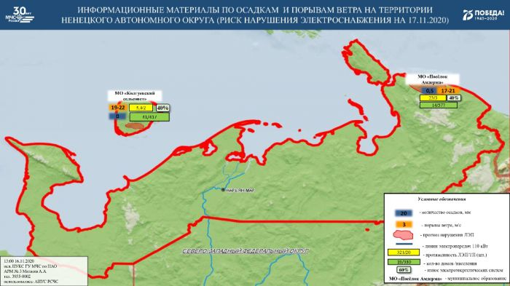](http://kolgadm.ru/tinybrowser/fulls/images/novosti/2020/4/1fb876fcd28e36c1472ef57fa8728f71-0.jpg)

[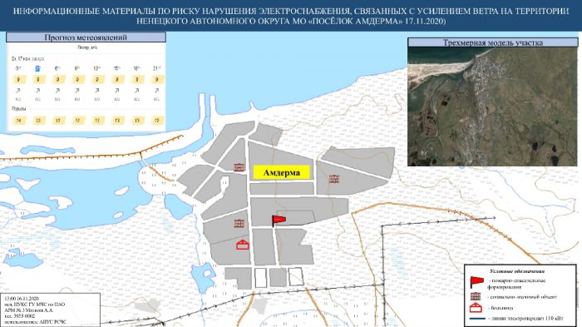](http://kolgadm.ru/tinybrowser/fulls/images/novosti/2020/4/1fb876fcd28e36c1472ef57fa8728f71-1.jpg)

[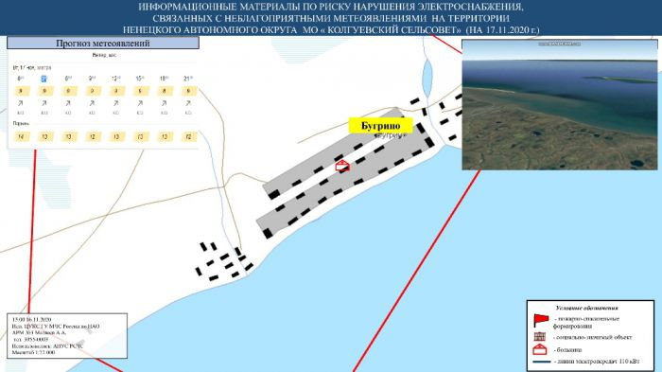](http://kolgadm.ru/tinybrowser/fulls/images/novosti/2020/4/1fb876fcd28e36c1472ef57fa8728f71-2.jpg)